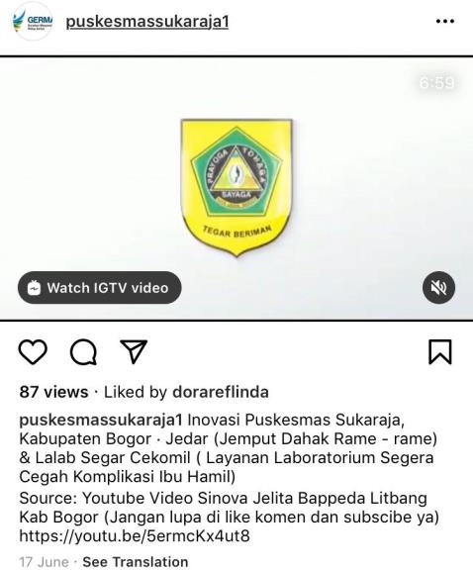
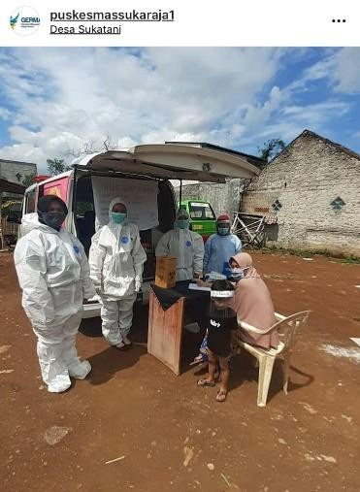
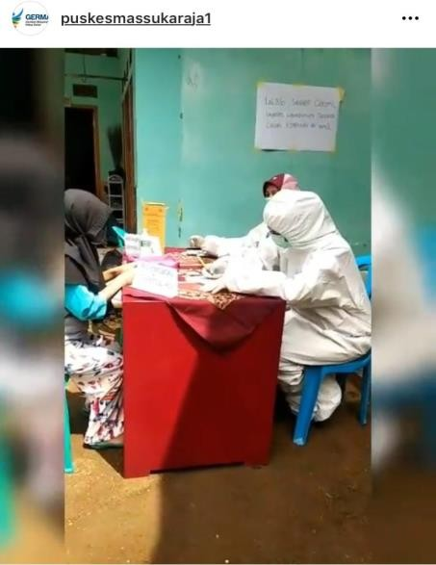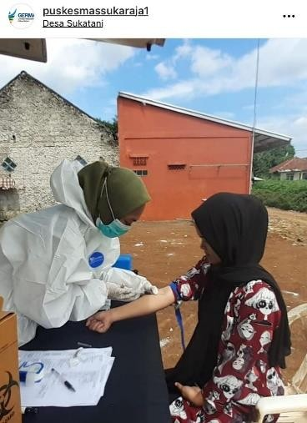

INOVASI LALAB SEGER CEKOMIL
Lalab Seger Cekomil (Layanan Laboratorium Segera Cegah Komplikasi Ibu Hamil) merupakan inovasi Puskesmas Sukaraja yang diluncurkan pada Juli 2019 yang bertujuan untuk mendeteksi dini ibu hamil terhadap penyakit dan untuk mencegah terjadinya komplikasi. Dalam masa pandemic Covid-19 dilakukan pemantauan secara daring via whatsapp, dengan diawasi bidan desa bersama dengan kader mendata ibu hamil mana yang belum melakukan pemeriksaan lab. Selain itu puskesmas juga memposting kegiatan inovasi di akun instagram @puskesmassukaraja1 untuk masyarakat dapat melihat kegiatan inovasi serta mengajak ibu hamil untuk melakukan pemeriksaan laboratorium.

